ROMÂNIA
JUDEȚUL VRANCEA Anexă
CONSILIUL JUDEȚEAN la Hotărârea nr. 120/08.06.2026

Anexa nr. 14.a

MODELUL STEMEI JUDEȚULUI VRANCEA

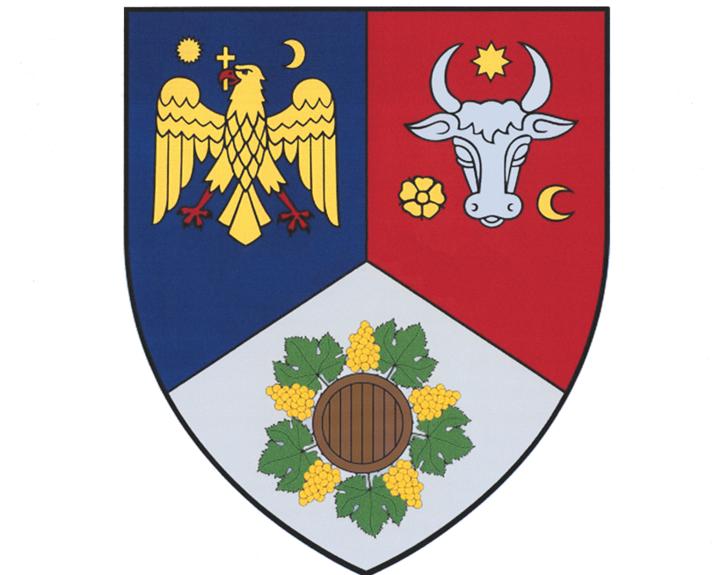

DESCRIEREA Șl SEMNIFICAȚIILE
elementelor însumate ale stemei județului Vrancea

I.Descrierea stemei
Stema judeţului Vrancea se compune dintr-un scut triunghiular cu marginile rotunjite, partiţionat într-o furcă răsturnată.

În partea dreaptă sus, în câmp albastru, se află o acvilă cruciată, de aur, conturnată spre dreapta, armată cu roşu (cu ciocul şi ghearele roşii), însoţită dreapta/stânga de soare şi semilună crai-nou (în primul pătrar), totul de aur.

În partea stângă sus, în câmp roşu, se află un cap de bour de argint cu o stea de aur, cu opt colţuri, între coarne, care este însoţit dreapta/stânga de un trandafir şi de o semilună conturnată (în ultimul pătrar), totul de aur.

În partea de jos, în câmp de argint, se află un butoi, văzut frontal, în culori naturale (stejar învechit), înconjurat de cinci ciorchini de strugure, aşezaţi radial şi intercalaţi de cinci frunze de viţă-de-vie, de asemenea în culori naturale (galben translucid şi verde).

II.Semnificaţia elementelor însumate
Primele două cartiere ale stemei judeţului Vrancea conţin herburile Ţării Româneşti şi Moldovei, ca aluzie la poziţia judeţului faţă de hotarul desfiinţat prin unirea celor două principate din anul 1859.

Butoiul înconjurat de cinci ciorchini de strugure aşezaţi radial şi intercalaţi cu cinci frunze de viţă-de vie, inserat în cel de-al treilea cadran, aminteşte de bogatele podgorii din acest judeţ, sugerând, totodată, ponderea însemnată a viticulturii în economia judeţului.

Președintele
Consiliului Județean Vrancea
Nicușor HALICI

Contrasemnează,
Secretarul general al județului
Raluca Dan

